Leerzeichen setzen
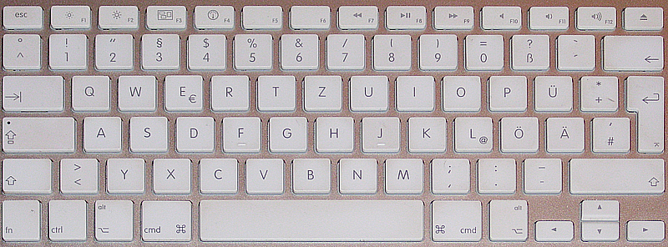

Ein Leerzeichen setzt du mit „Spacebar“.
In diesem Text fehlen alle Leerzeichen. Trenne die einzelnen Wörter durch ein Leerzeichen.
Wichtig: Auch nach jedem Satzzeichen (Punkt, Beistrich, …) kommt ein Leerzeichen!
Speichere die Datei anschließend in deinem Ordner.

EinRoboteristeineMaschine,dieprogrammiertwerdenkann.ErmussimmerBefehlenfolgenunddarfnichtsselbstbestimmen.SchonlangevordenerstenRoboternwurdedasWortRoboterinScienceFictionRomanenverwendet.DassinderfundeneGeschichten,dieinderZukunftundwiebei„StarWars“imWeltraumspielen.EinRoboteristsoähnlichwieeinAutomat,nurdassvieleRobotervonOrtzuOrtgehenkönnen.AußerdemkönnensieschwierigeDingetun,manchekönnensogarähnlichwieMenschenarbeiten.RoboterhabenaucheineArtAugenundOhren.Damitkönnensieerkennen,wasinihrerUmweltist.MitSensorenkönnensiezumBeispielFarbenerkennenoderTemperaturenmessen.DieerstenRoboterwurdeninderIndustrieeingesetzt,umeinfacheArbeitenzuerledigen,diesichimmerwiederholen.ZumBeispielbiegensieBlechefürAutosoderlegeneinBauteilaneineandereStelle.Heutegibtesgehende,rollendeundfliegendeRoboter.FliegendeRoboterwerdenauchDrohnengenannt.
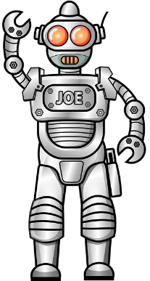
Quelle: https://klexikon.zum.de/wiki/Roboter

